LGBTQ+ ouderen

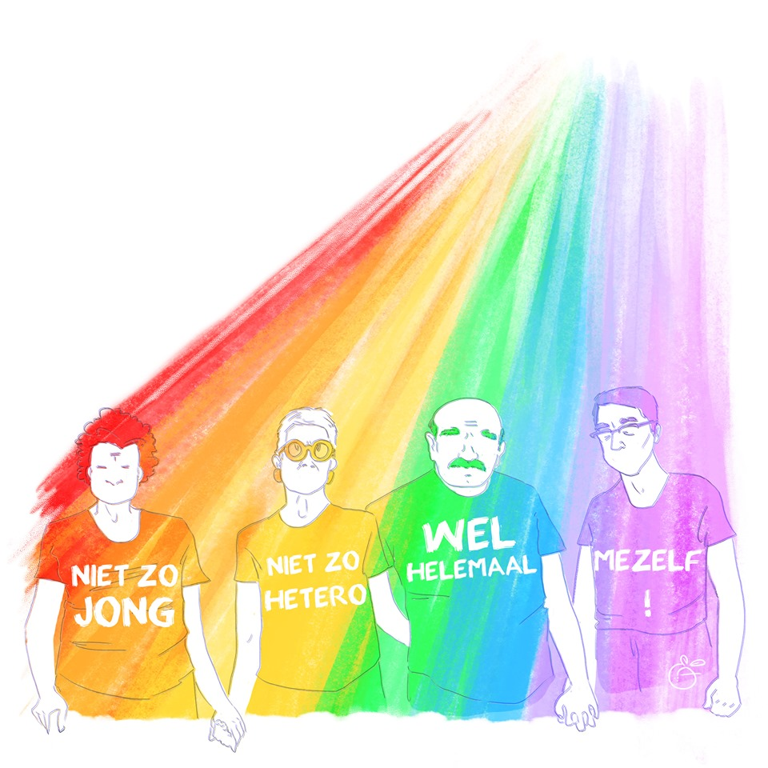

Inhoudsopgave

Het verhaal van Robin 3
Vragen over “Het verhaal van Robin” 4
Waarvoor staat LGBTQ+? 5
L 5
G 5
B 5
T 5
Q 6
+ 6
Behoefte van de LGBTQ+ community 7
Eenzaamheid 7
Behoefte aan specifieke ontmoetingsplaatsen 7
Heteronormatieve of holebi-onvriendelijke zorg 7
Beleid rond LGBTQ+ 8
Organisaties 8
Cavaria 8
KliQ VZW 8
Het Rozehuis 9
De Regenboogambassadeurs 9
Vragen over de theorie 10
Stellingen, akkoord of niet akkoord? 10

Inleiding

Deze cursus is bedoelt om de leerlingen van de derde graad, eerste jaar BSO voor te stellen aan het thema LGBTQ+.

De cursus start met ‘Het verhaal van Robin’. Aan de hand van enkele begeleidende vragen kan je samen met je leerlingen dit waargebeurde verhaal onder de loep nemen, en de leerlingen laten ervaren wat het is om binnen deze gemeenschap te leven op oudere leeftijd.

Nadat je het verhaal bekeken hebt, komt er theorie aan bod in de cursus. We leggen de specifieke termen, het beleid en de specifieke behoeften van deze doelgroep onder het vergrootglas, en gaan onderzoeken welke organisaties zich bezighouden met dit thema.

Op het einde van de cursus is er een vermelding naar het stellingenspel (zie punt 9 van de handleiding).
Het stellingenspel kan op twee manieren gebruikt worden bij de cursus.

- U kan de PowerPoint open zetten, en per stelling de nodige theorie overlopen;
- of u kan het stellingenspel op het einde van de les overlopen, om te zien hoeveel van de theorie bij de leerlingen is blijven hangen.
Dit staat u vrij.

Het verhaal van Robin
Robin is een 67-jarige vrouw die in 2008 haar transitie heeft ondergaan om vrouw te worden. Ze identificeert zichzelf als lesbienne.

Robin is haar leven gestart als man en is tijdens deze periode getrouwd geweest met de moeder van de kinderen die ze in dit huwelijk kreeg. Door het feit dat ze met zichzelf in de knoop lag sinds ze dertien jaar oud was, is ze nooit een goede echtgenoot en een goede vader geweest. Dit heeft ertoe geleid dat ze na de scheiding van haar vrouw, acht jaar lang geen contact meer heeft gehad met haar kinderen. Na haar transitie heeft ze het contact met haar kinderen terug opgezocht. Haar kinderen hebben gedurende 20 jaar altijd al doorgehad dat er iets met haar was. Ze waren aan het wachten tot ze het contact met hen terug opzocht en hen vertelde wat er aan de hand was. Uiteindelijk waren haar kinderen opgelucht dat ze haar verhaal vertelde. Maar niet bij iedereen in de familie viel het even goed. Zo heeft haar broer haar tien jaar lang niet willen zien. Dit omwille van politieke redenen aangezien hij zijn job hierdoor kon verliezen.

Als directielid binnen een directie van zeven mannen – voor haar transitie – was de coming out als transgender niet vanzelfsprekend. Zo heeft Robin vijf jaar een dubbelleven geleid, waardoor ze een drankprobleem kreeg. Door het feit dat het merendeel van de mensen die onder haar werkte vrouwen waren, en dat één van deze vrouwen zich om haar bekommerde en haar naar een psychiater stuurde, dat dit uiteindelijk ertoe heeft geleid dat de transitie gestart was. De transitie heeft hierdoor zestien maanden geduurd. Door de steun van haar werk, collega's voelde het voor haar aan alsof ze het kon doorgeven aan de directie en haar baas. Dit ‘transgender’ zijn moest de directie gaan uitleggen en verdedigen in Zweden.

Dingen veranderden echter na haar transitie, de dynamiek in de directie was niet meer hetzelfde, ondanks het feit dat zij nog steeds dezelfde persoon was. Ook haar collega’s grapte op een andere manier met haar. Zo werd er een keer gezegd dat ze eigenlijk wel had vals gespeeld door de transitie pas te starten nadat ze door het glazen plafond was heen geraakt. Ondanks deze grappen trokken enkele van haar collega’s zich ook op aan wat ze gedaan heeft. Ze was een voorbeeld voor haar werknemers. Een week nadat haar transitie bekend werd gemaakt, kwamen de lesbische koppeltjes op het werk ook uit de kast.
Na een reorganisatie, is Robin uiteindelijk ontslagen. Toen het haar ter oren kwam dat het om haar transitie te doen was, heeft ze geprocedeerd, en na drie jaar heeft ze dit uiteindelijk gewonnen. Robin weet echter ook dat niet iedereen de mogelijkheid heeft om de 25.000 euro te betalen die ze aan haar advocaat moest betalen voor de verliezende partij deze kost op zich heeft moeten nemen. Voor haar ging het echter niet om dit geld, maar vooral om het principe.

Vragen over “Het verhaal van Robin”
- Wat waren de gevolgen in Robin haar persoonlijk leven?
_______________________________________________________
- Wat waren de gevolgen op Robin haar werk?
_______________________________________________________
- Hoe reageerde de familie van Robin op haar transitie?
_______________________________________________________
- Wat heb jij geleerd uit dit verhaal?
_______________________________________________________
- Hoe zou jij reageren in dergelijke situatie?
_______________________________________________________

Waarvoor staat LGBTQ+?
Mensen vinden het belangrijk om zich te uiten en gerespecteerd te worden voor wie ze zijn, zowel op het vlak van huidskleur, nationaliteit, seksualiteit en gender. Deze laatste twee termen zijn belangrijk binnen de LGBT + community.

Origineel, is LGBT (in het Nederlands ook wel LHBT genoemd) een Engelse paraplu term voor Lesbian, Gay, Bisexual en Transgender. Sinds de jaren ’90, heeft men echter een Q en een + toegevoegd aan de term om op die manier een allesomvattende term te creëren voor alle mogelijke seksualiteiten en genderidentiteiten.

L
Lesbian = lesbiennes
Men spreekt van een lesbienne wanneer een vrouw zich op een emotionele en seksuele manier aangetrokken voelt tot andere vrouwen.

G
Gay = homoseksualiteit
Wanneer een man zich op een emotionele en seksuele manier aangetrokken voelt tot andere mannen, spreekt men van homoseksualiteit.

B
Bisexual = bisexualiteit
Wanneer een persoon zich op een emotionele en seksuele manier aangetrokken voelt tot zowel zijn eigen als het andere geslacht, dan spreekt men van biseksualiteit.

T
Transgender = Transpersonen
Transgender wordt gebruikt als parapluterm voor travestie, transgenderisme, transseksualiteit en alle andere vormen van gendervariatie.

Q
Queer = Questioning
Queer werd origineel gebruikt als een scheldwoord voor de LGBT community, maar deze dagen wordt het gebruikt als een term die verwijst naar de holebi-emancipatie en de bevrijding uit beperkende genderrollen.
Wanneer iemand zijn gender, seksuele identiteit en seksuele oriëntatie in vraag stelt, spreekt men van questioning.

+
Asexual = Aseksualiteit
Men spreekt van aseksualiteit wanneer er een gebrek is aan seksuele aantrekkingskracht en/of seksuele verlangens.
Interseksual = Intersekse conditie
Intersekse is de medische conditie waarbij het lichaam zowel mannelijke als vrouwelijke kenmerken heeft. We kunnen onderscheid maken in drie types:
- Fenotypische geslacht – uitwendig man of vrouw
- Gonadale geslacht – op basis van de geslachtsklieren
- Genetische geslacht – aanwezigheid van X- en/of Y-chromosomen.
Pansexual = Panseksueel
Men spreekt van panseksualiteit of omniseksualiteit wanneer men seksuele, romantische of emotionele aantrekkingskracht ervaart naar personen van alle genderidentiteiten en biologische geslachten.

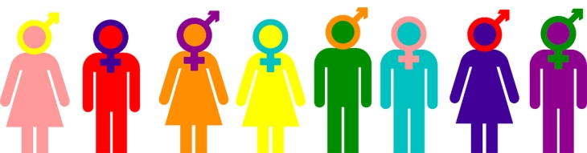

Behoefte van de LGBTQ+ community
Wat betekent deze tendens nu voor de ouderen die in onze woonzorgcentra terecht gaan komen? Volgens (Lenaerts, 2011) kunnen we drie behoeftes onderscheiden waar we ons als hulpverlener bewust van moeten zijn:
- Eenzaamheid binnen de doelgroep
- Behoefte aan specifieke ontmoetingsplaatsen voor LGBTQ+ ouderen.
- Een grote angst voor heteronormatieve of holebi-onvriendelijke zorg.

Eenzaamheid
Algemeen kunnen we stellen dat het sociale netwerk van de LGBT ouderen een stuk kleiner is dan dat van hun hetero equivalent. Zo heeft maar liefst 90% van de LGBTQ+ senioren geen kinderen. LGBTQ+ ouderen hebben vaak geen partner meer en hun contacten met de familie zijn nihil of onbestaand.
Het netwerk van de LGBTQ+ ouderen is kleiner dan dat van de gemiddelde ouderen. Dit kan komen doordat ze niet voor hun geaardheid durfde uit te komen waardoor ze zich meer afzijdig hielden van andere, of omdat ze niet geaccepteerd werden wanneer ze dit deden wat resulteerde in het gemeden worden door hun buren of binnen het woonzorgcentrum.
Het netwerk dat ze wel hadden is sterk uitgedund door AIDS, een ziekte die zeker bij homoseksuele fel terugkomt. Maar ook het feit dat deze ouderen daarnaast minder deelnemen aan sociale contacten en zich minder welkom voelen door angst voor afkeer, onbegrip en afkeuring draagt bij aan dit verhoogde risico van eenzaamheid. Dit risico op eenzaamheid draagt ook bij aan het risico van discriminatie.

Behoefte aan specifieke ontmoetingsplaatsen
Doordat het netwerk van de LGBTQ+ ouderen zo klein is, is het belangrijk dat er specifieke ontmoetingsplaatsen zijn. Op die manier kunnen ze praten met anderen die hetzelfde beleefd hebben in hun leven. Op die manier breiden ze hun netwerk ook weer uit en weten ze ook dat ze niet alleen zijn, wat zeker belangrijk is. Zo zullen de ouderen zich sneller geaccepteerd voelen door de maatschappij.

Heteronormatieve of holebi-onvriendelijke zorg
De LGBTQ+ ouderen kunnen klachten ondervinden als gevolg van hun geaardheid. Deze groep van mensen is opgegroeid in een tijd waarin hun geaardheid nog al te vaak gezien werd als een ziekte, met als gevolg dat sommige nu nog steeds problemen hebben met het aanvaarden van wie ze zijn, of liever verborgen houden voor hun omgeving – waaronder hun zorgverleners – wie ze echt zijn. Deze mentale stress kan leiden tot lichamelijke klachten.

Beleid rond LGBTQ+
Wanneer we het hebben over het aanvaarden van de LGBTQ+ community in onze maatschappij, horen we vaak dat deze aanvaarding er al is. In realiteit blijft de taboe die hierrond leeft echter aanwezig. De termen ‘schijntolerantie’ en ‘heteronormativiteit’ spelen hier een grote rol.
- Schijntolerantie: over het algemeen neemt de tolerantie naar holebi’s toe. Er wordt geïnsinueerd dat we leven in een tolerante maatschappij waar holebi’s mogen zijn wie ze zijn. Toch is er echter vooral sprake van schijntolerantie of tolerantie op afstand. Men accepteert homoseksualiteit zolang ze er niet mee geconfronteerd worden of holebi’s dit openlijk uiten.
- Heteronormativiteit: het idee/aanname dat heteroseksualiteit de norm is. Zowel impliciet als expliciet wordt aangenomen dat iedere persoon heteroseksueel is.

Organisaties

Cavaria
- Koepelorganisatie van meer dan 120 Vlaamse en Brusselse holebi- en transgenderverenigingen
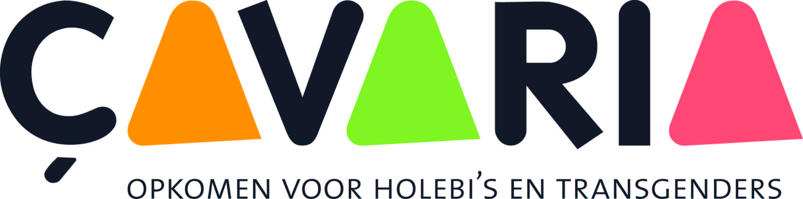
- Stimulatie, inspiratie en ondersteuning van individuen en verenigingen die opkomen voor thema’s zoals genderexpressie, seksuele oriëntatie en genderidentiteit
- Opkomen voor de rechten en gelijke kansen

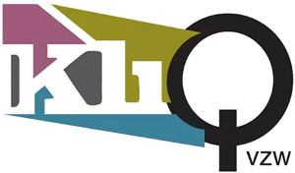
KliQ VZW
- Vormingsorganisatie met expertise rond thema’s zoals seksuele oriëntatie en genderdiversiteit
- Vormingen en trajectbegeleiding, sectorspecifieke trainingen en advies

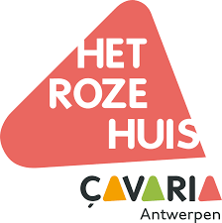
Het Rozehuis
- Regionale of provinciale koepelorganisaties
- Ontmoetingsplaats voor mensen en verenigingen uit de LGBTQ+ community
- Onderdeel van Cavaria

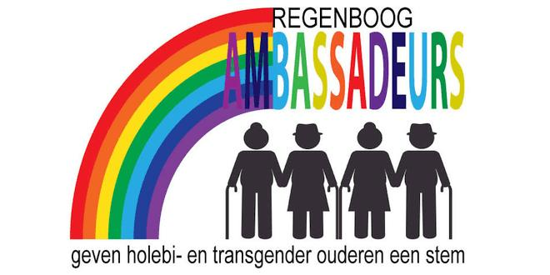
De Regenboogambassadeurs
- Onderdeel vanl Cavaria,
- Vertegenwoordiging van de LGBTQ+ ouderencommunity in Vlaanderen
- Vrijwilligers en ervaringsdeskundigen
- Transgendervriendelijk beleid in de ouderenzorg
- Infosessies en ondersteuning van zorgorganisaties

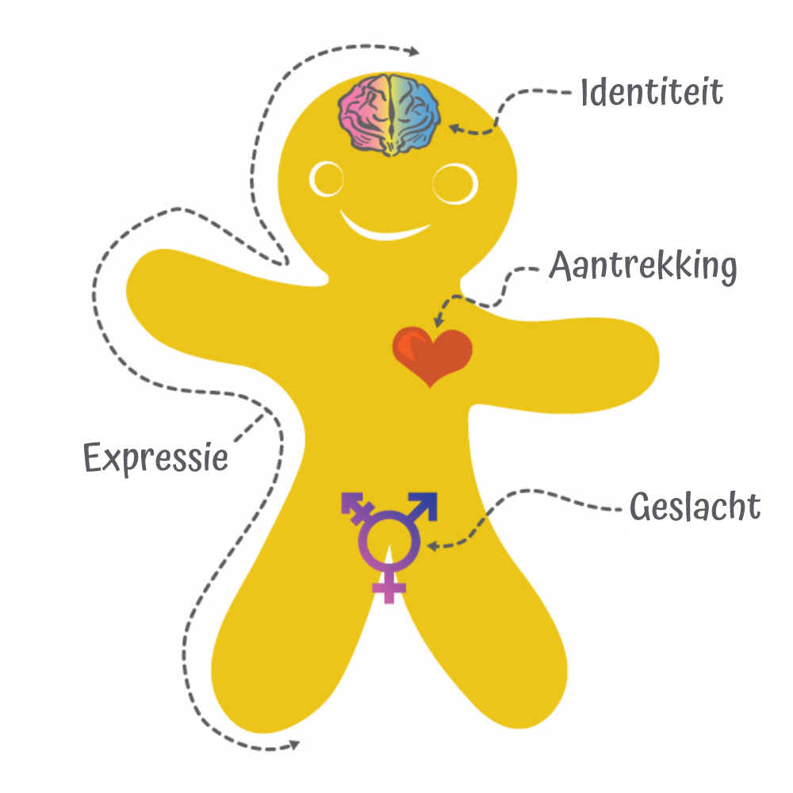

Vragen over de theorie
- Waarvoor staat de afkorting LGBTQ+?
______________________________________________________
- Wat betekent “heteronormativiteit”?
______________________________________________________
- Wat betekent “interseksualiteit”?
______________________________________________________
- Waarom is er een behoefte aan ontmoetingsplaatsen voor LGBTQ+ ouderen?
______________________________________________________
- Bo Van Spilbeeck is een goed voorbeeld van…?
______________________________________________________

Stellingen, akkoord of niet akkoord?
- Er zijn maar twee genders.
- Er zijn minder holebi’s onder ouderen dan onder de jongeren.
- Taboe en discriminatie omtrent LGBT zijn cultuurafhankelijk.
- LGBT-ers hebben het recht om gelijkwaardig behandeld te worden.
- De overstap naar een woonzorgcentrum is voor LGBT ouderen moeilijker dan voor andere ouderen.
- Het gebeurt regelmatig dat LGBT-ouderen bij de overstap naar een WZC hun seksuele voorkeur verbergen.
- Eenzaamheid en isolement komen minder voor bij LGBT-ouderen.

Zie de PPT. voor de uitwerking van dit stellingenspel.

